Parmareggio sostiene Fondazione per L’Infanzia Ronald McDonald
Una speciale iniziativa benefica congiunta che celebra il “buono” del Natale

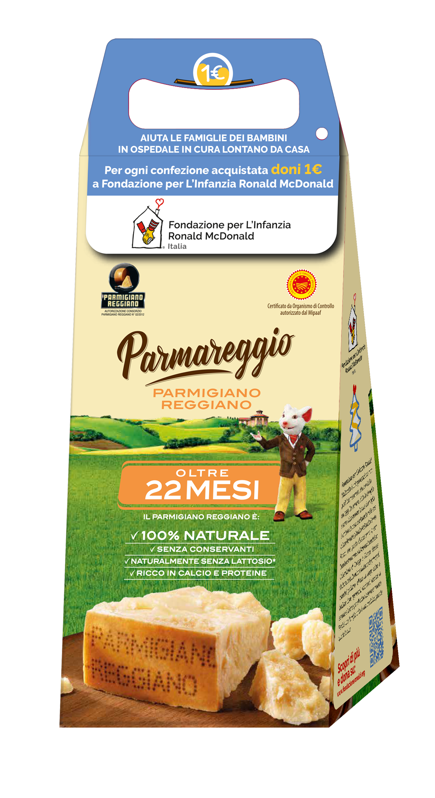
Milano, xx dicembre 2021 – Ogni anno in occasione del Natale, Parmareggio sostiene un’iniziativa solidale che coinvolge la grande distribuzione organizzata. Per il periodo natalizio 2021, l’azienda ha realizzato una valigetta di Parmigiano Reggiano in edizione limitata (valigetta di Parmigiano Reggiano 22 mesi da 850 gr.) e una parte del ricavato delle vendite sarà devoluta a sostegno dei programmi di accoglienza di Fondazione per L’Infanzia Ronald McDonald.

Per ogni confezione speciale Parmareggio acquistata in uno degli oltre 470 punti di vendita sul territorio italiano aderenti all’iniziativa, molti dei quali presenti nell’area fiorentina, verrà donato 1 euro che concorrerà anche alla realizzazione della nuova Ronald McDonald Family Room all’interno dell’Azienda Ospedaliera Universitaria Careggi di Firenze, prevista per il 2022.

Le Family Room sono strutture create dalla Fondazione che sorgono all’interno delle realtà ospedaliere, nella zona dei reparti dedicati all’infanzia. Spazi accoglienti completi di cucina, camere, salotto, lavanderia, aree di smartworking: delle vere e proprie case dentro gli ospedali, dedicate alle famiglie dei piccoli pazienti, così che possano stemperare le lunghe ore passate in reparto, senza mai allontanarsi dai propri bambini.

Quest’anno, con un piccolo ma potente gesto, tutti potranno donare ai bambini in cura a Firenze la vicinanza della propria famiglia, una medicina importante quanto la cura stessa.

L’acquisto delle speciali valigette Parmareggio potrà essere effettuato durante tutto il periodo natalizio in diversi punti vendita della distribuzione italiana.

Per maggiori informazioni e per donare:
www.fondazioneronald.org

Fondazione per l'Infanzia Ronald McDonald Italia
La Fondazione per l'Infanzia Ronald McDonald Italia è un'organizzazione non profit, nata nel 1974 negli Stati Uniti e nel 1999 in Italia, con l'obiettivo di creare, trovare e sostenere progetti che contribuiscono a migliorare in modo diretto la salute e il benessere dei bambini e delle loro famiglie. Un bambino gravemente malato deve spesso curarsi lontano dalla sua città. Fondazione Ronald si propone di costruire, acquistare o gestire Case Ronald ubicate nelle adiacenze di strutture ospedaliere e Ronald McDonald Family Room, situate direttamente all’interno dei reparti pediatrici, per offrire ospitalità e assistenza ai bambini malati e alle loro famiglie durante il periodo di cura o terapia ospedaliera. Fondazione Ronald tiene la famiglia vicina quando la cura è lontana, perché stare insieme migliora il loro benessere. Attraverso i suoi programmi - Casa Ronald e Family Room - non solo consente l’accesso a cure d’eccellenza, ma supporta le famiglie, permette loro di essere attivamente coinvolte nella cura dei propri figli e favorisce l’implementazione del modello di cura Family Centered Care. Oggi in Italia le Case sono 4: due a Roma, una a Brescia e una a Firenze, cui si aggiungono una Family Room all’interno dell’Ospedale Niguarda di Milano, una all’interno dell’Ospedale S. Orsola di Bologna e una all’interno dell’Ospedale Infantile Cesare Arrigo di Alessandria. Dal 1999 ad oggi, nel corso della sua attività in Italia, Fondazione ha supportato più di 45.000 bambini e famiglie, offrendo oltre 235.000 pernottamenti.

Ufficio Stampa Fondazione per l’Infanzia Ronald McDonald - Omnicom PR Group:
Silvia Cattaneo – silvia.cattaneo@omnicomprgroup.com
Elisabetta Franzetti - elisabetta.franzetti@omnicomprgroup.com

